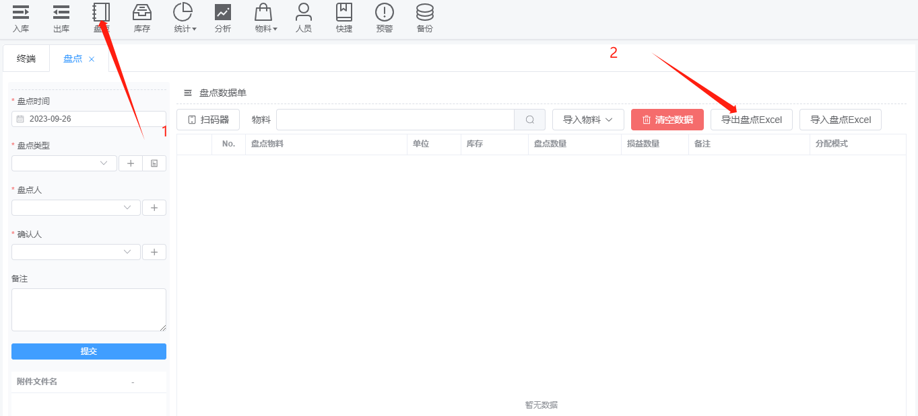

1. 点击判断，点击导出盘点Excel

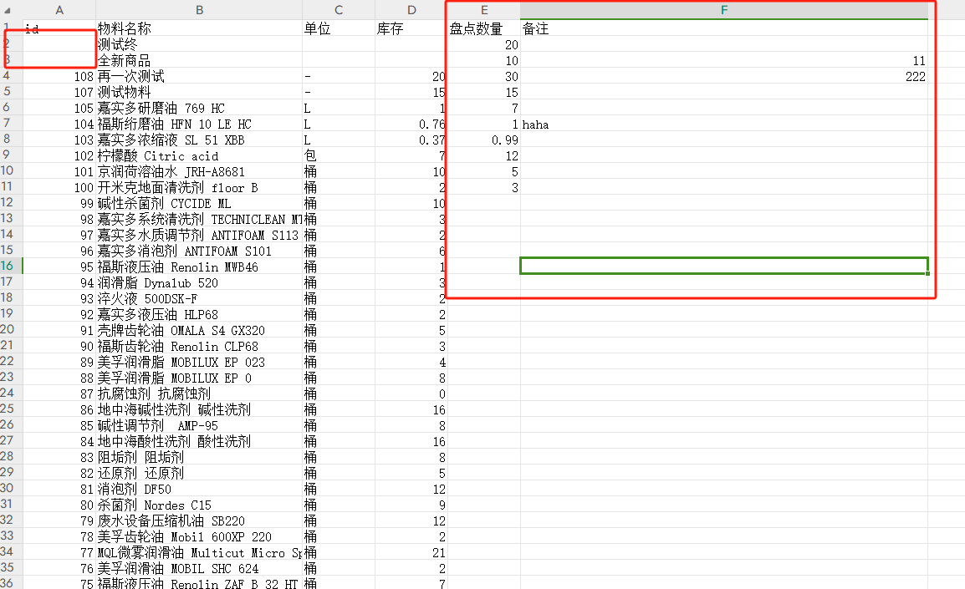

1. 打开excel表，直接在物料后面输入盘点数量和备注，如果不输入盘点数量，代表本次盘点该物料数量不改变。所以仅需要设定本次需要盘点物料的盘点数量即可。

注意：如果是一个新物料，导出的盘点表里没有，可以新新建一行，并只填写物料名称和盘点数量即可，千万不要在id中填写任何数据（永远不要操作id这一栏）。导入后，会自动创建新的物料。

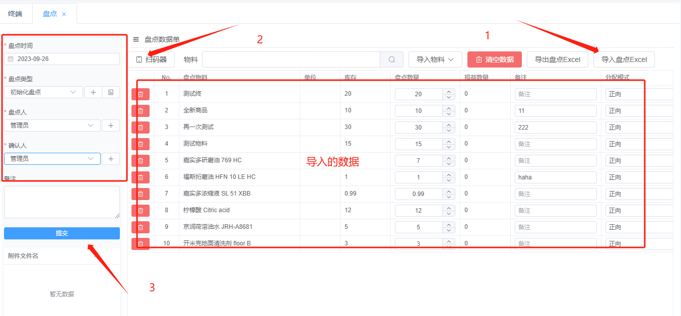

1. 将刚才修改好的excel，点击导入盘点excel按钮，选择文件后，会将盘点数据导入到显示屏数据区。然后填写左侧的盘点时间，类型，盘点人和确认人，点击提交。

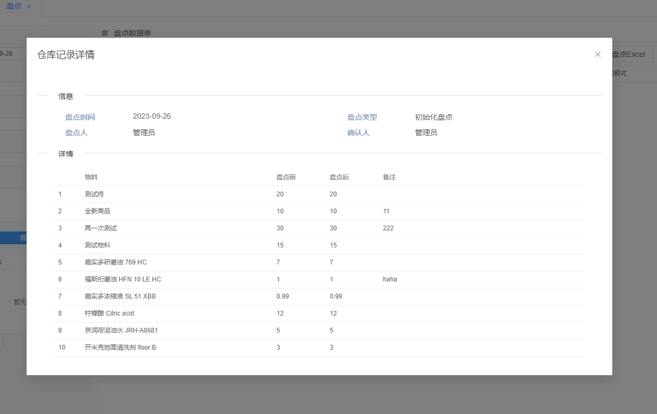

4.正确提交后，会出现详情单，到这一步就结束了。